**Trường Đại Học Công Nghiệp Hà Nội**

**Khoa Công Nghệ Thông Tin**



**ĐỒ ÁN TỐT NGHIỆP**

**NGÀNH CÔNG NGHỆ THÔNG TIN**

**ĐỀ TÀI: XÂY DỰNG BÁN GIÀY SỬ DỤNG BÁN GIÀY THỂ THAO CHO CỬA HÀNG NIEAK BẰNG FLUTTER VÀ FIREBASE**

**Giảng viên hướng dẫn** **:Ths.Phạm Thế Anh**

**Lớp :ĐH – KHMT1 – K14**

**Sinh viên thực hiện :** **PHẠM TIẾN ĐẠT**

**Mã sinh viên :2019600473**

**Hà Nội, 202****3**

**LỜI CẢM ƠN**

Để hoàn thành bài tập lớn này, lời đầu tiên em xin chân thành cảm ơn ths.Phạm Thế Anh khoa Công nghệ thông tin trường đại học Công Nghiệp Hà Nội, người đã hướng dẫn em tận tình trong suốt thời gian thực tập vừa qua.

Mặc dù đã cố gắng hoàn thành đề tài thực tập tốt nghiệp với tất cả sự nỗ lực của bản thân nhưng chắc chắn không tránh khỏi những thiếu sót nhất định, kính mong được sự chỉ bảo tận tình của thầy.

Sinh viên thực hiện

Phạm Tiến Đạt

**DANH MỤC HÌNH ẢNH**

**DANH MỤC BẢNG BIỂU**

# MỞ ĐẦU

## 1. Lý do chọn đề tài

Như chúng ta đã thấy trong thị trường kinh doanh ngày nay việc cạnh tranh ngày càng trở nên quyết liệt và hầu hết những nhà kinh doanh, những công ty lớn đều chú tâm đến việc thoả mãn khách hàng một cách tốt nhất. Hiện nay nhiều công ty, cửa hàng phát triển hệ thống bán hàng theo loại thướng mại điện tử. So với kinh doanh truyền thống thì thương mại điện tử chí phí thấp hơn, và kết hợp cả hai thì giúp cho hiệu quả kinh doanh tốt hơn. Hơn thế nữa, với lợi thế công nghệ Internet nên việc truyền tải thông tin về sản phẩm nhanh chóng, thuận tiện. Kết hợp với bộ phận giao hàng tận nơi, càng thêm lợi nhuận về cho cửa hàng. Biết được nhu cầu đó, em xây dựng “Ứng dụng bán giày cho cửa hàng Nieak” để đáp ứng nhu cầu cho khách hàng có thể đặt mua những sản phẩm cần thiết thông qua ứng dụng này.

## 2. Mục tiêu nghiên cứu

Tạo ra một ứng dụng bán giày cho cửa hàng giúp cho khách hàng có thể xem các mẫu giày thể thao, đặt mua một cách dễ dàng, thuận tiện mà không phải đến trục tiếp cửa hàng. Giúp người quản lý của của hàng nắm rõ các danh mục của cửa hàng, quản lý các sản phẩm của cửa hàng.

## 3. Đối tượng nghiên cứu

Sử dụng ngôn ngữ PHP cho back end. Cơ sở dữ liệu MySQL được dùng để quản lý cơ sở dữ liệu cho trang web. HTML, CSS, JS cho front end.

Đối tượng ứng dụng của đề tài: Mọi người tiêu dùng có nhu cầu đặt mua sản phẩm, các công ty, doanh nghiệp có nhu cầu đặt mua hàng.

Nghiên cứu vào khoảng thời gian: 06/03/2023 đến 08/05/2023

Nghiên cứu tại: Trường Đại học Công Nghiệp Hà Nội

## 4. Phạm vi nghiên cứu

Về mặt lý thuyết: Tìm hiểm kỹ thuật lập trình và cách thức hoạt động của ngôn ngữ Dart,framework Flutter và cơ sở dữ liệu Firebase.

## 5. Nội dung nghiên cứu

CHƯƠNG 1: CƠ SỞ LÝ THUYẾT

Gồm có cơ sở lý thuyết về ngôn ngữ Dart dùng trong đề tài

CHƯƠNG 2: PHÂN TÍCH THIẾT KẾ HỆ THỐNG

Gồm khảo sát thực tế, biểu đồ use case, biểu đồ phân tích,…

CHƯƠNG 3: CÀI ĐẶT VÀ KIỂM THỬ

Gồm hình ảnh giao diện đã cài đặt

## 6. Kết quả

Ứng dụng phù hợp với cửa hàng, khách hàng dễ thao tác và sư dụng.

Báo cáo và chương trình đạt đúng yêu cầu về độ dài cuốn báo cáo, sử dụng đúng ngôn ngữ để thiết kế.

Giao diện hoàn chỉnh và có thể đưa vào sử dụng giúp cho khách hàng đỡ tốn thời gian cũng như thuận tiện việc đặt mua những sản phẩm cần thiết, và người quản lý cũng dễ dàng quản lý hoạt động mua bán hàng.

## CƠ SỞ LÝ THUYẾT

### Tổng quan về ứng dụng di động

Một phần mềm ứng dụng trên thiết bị di động, còn được gọi tắt là ứng dụng di động, hoặc chỉ ứng dụng, (tiếng Anh: Mobile app hoặc app) là phần mềm ứng dụng được thiết kế để chạy trên điện thoại thông minh, máy tính bảng và các thiết bị di động khác.

Các ứng dụng thường có sẵn thông qua các nền tảng phân phối ứng dụng, bắt đầu xuất hiện vào năm 2008 và thường được điều hành bởi các chủ sở hữu của hệ điều hành di động, như Apple App Store, Google Play, Windows Phone Store, và BlackBerry App World. Một số ứng dụng miễn phí, trong khi một số ứng dụng phải được mua.

Thuật ngữ “ứng dụng” là một rút ngắn của thuật ngữ “phần mềm ứng dụng”. Trong tiếng Anh, thường được viết là app và đã trở thành rất phổ biến và trong năm 2010 đã được liệt kê như là “từ ngữ của năm” do Hiệp hội American Dialect Society chọn lọc.

Ứng dụng di động ban đầu được cung cấp với mục đích thông tin tổng quát và các dịch vụ thông dụng trên mạng toàn cầu, bao gồm email, lịch, danh bạ, và thị trường chứng khoán và thông tin thời tiết. Tuy nhiên, nhu cầu chung của những người sử dụng thiết bị di động và khả năng phát triển của các nhà lập trình đã mở rộng thành các loại khác, chẳng hạn như trò chơi di động, tự động hóa nhà máy, GPS và các dịch vụ dựa trên địa điểm, định vị và ngân hàng, để theo dõi, mua vé và các ứng dụng y tế di động gần đây. Sự bùng nổ về số lượng và sự đa dạng của các ứng dụng đã tạo ra 1 tiềm năng và thị trường lớn.

Sự phổ biến của các ứng dụng di động đã tiếp tục tăng. Theo công ty nghiên cứu thị trường Gartner, 102 tỷ ứng dụng được tải về trong năm 2013 (91% trong số đó là miễn phí) nhưng chúng vẫn sẽ tạo ra 26 tỷ USD, tăng 44,4% so với 18 tỷ USD vào năm 2012. Báo cáo phân tích ước tính rằng nền kinh doanh ứng dụng tạo ra doanh thu hơn 10 tỷ € cho mỗi năm trong Liên minh châu Âu, trong khi hơn 529.000 công ăn việc làm đã được tạo ra trong 28 quốc gia EU do sự tăng trưởng của thị trường ứng dụng.

### Ngôn ngữ Dart

#### Lịch sử ra đời

Dart là một ngôn ngữ lập trình web do Google phát triển. Nó được chính thức công bố tại Hội thảo GOTO ngày 10-12 Tháng Mười năm 2011 tại Aarhus. Mục đích của Dart không phải để thay thế JavaScript như là ngôn ngữ kịch bản chính bên trong trình duyệt web, mà là cung cấp sự lựa chọn hiện đại hơn.

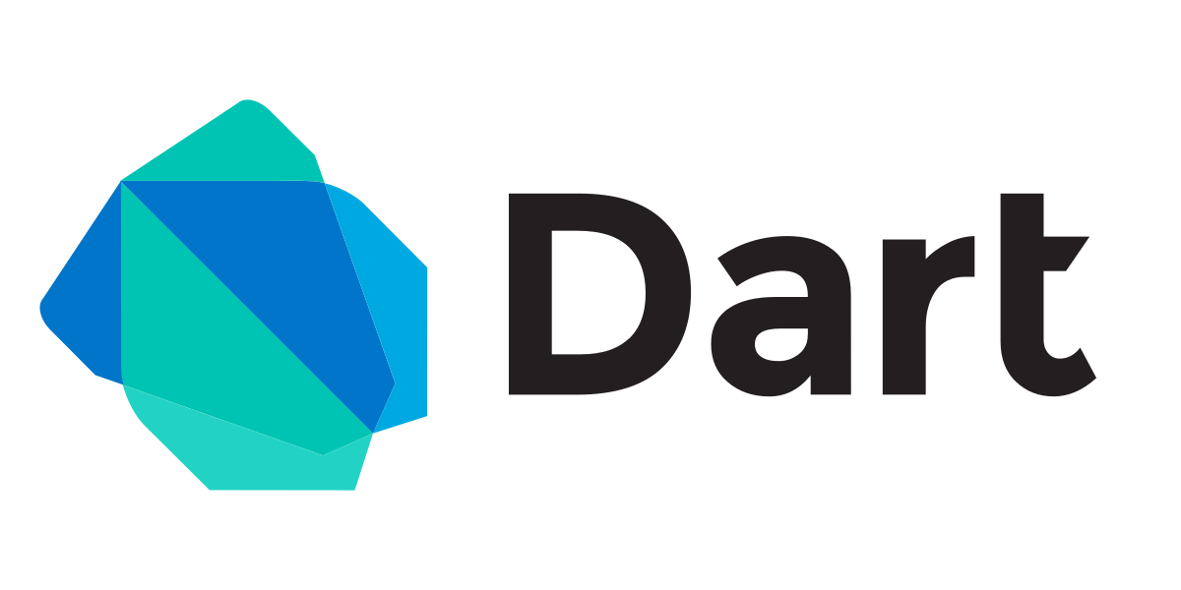

Hình 1: Ngôn ngữ Dart

#### Mục đích ra đời

Mục đích của Dart là để giải quyết các vấn đề của JavaScript (mà, theo như một tài liệu bị rò rỉ, không thể được giải quyết bằng cách cải tiến ngôn ngữ) trong khi cung cấp hiệu năng tốt hơn, khả năng "có thể dễ dàng trở thành công cụ trong các dự án lớn" và an ninh tốt hơn. Các kỹ sư Google hiện đang phát triển một IDE trên nền tảng điện toán đám mây gọi là Brightly, mà có lẽ là ứng dụng Dart đầu tiên. Google sẽ cung cấp một trình biên dịch Dart thành mã ECMAScript 3 on the fly, dành cho các trình duyệt không tương thích Dart. Cũng có thể chuyển mã typed Closure thành Dart. Google cũng sẽ tích hợp một máy ảo vào Chrome và khuyến khích các đối thủ cạnh tranh làm điều này với trình duyệt của họ. Máy ảo Dart và Dart Cross Compiler có thể ra mắt vào cuối năm 2011.

### Giới Thiệu Về Flutter

#### Flutter là gì?

Flutter là một SDK phát triển ứng dụng di động nguồn mở được tạo ra bởi Google. Nó được sử dụng để phát triển ứng ứng dụng cho Android và iOS, cũng là phương thức chính để tạo ứng dụng cho Google Fuchsia.



Hình 2: Logo của Flutter

#### Lịch sử phát triển

Phiên bản đầu tiên của Flutter được gọi là"Sky"và chạy trên hệ điều hành Android. Nó được công bố tại hội nghị nhà phát triển Dart 2015, với dự định ban đầu để có thể kết xuất ổn định ở mức 120 khung hình trên giây. Trong bài phát biểu chính ở hội nghị Google Developer Days tại Thượng Hải, Google công bố phiên bản Flutter Release Preview 2, đây là phiên bản lớn cuối cùng trước Flutter 1.0. Vào ngày 4 tháng 12 năm 2018, Flutter 1.0 đã được phát hành tại sự kiện Flutter Live, là phiên bản"ổn định"đầu tiên của khung ứng dụng này.

#### Ưu điểm của Flutter

Ứng dụng Flutter được viết bằng ngôn ngữ Dart và tận dụng nhiều tính năng nâng cao của ngôn ngữ này.

Trên Android, và trên Windows, macOS và Linux thông qua dự án chưa chính thức mang tên Flutter Desktop Embedding, Flutter chạy trên máy ảo Dart với engine thực thi just-in-time (JIT). Do giới hạn về thực thi mã động của App Store, ứng dụng Flutter sử dụng biên dịch ahead-of-time (AOT) trên iOS.

Một tính năng đáng chú ý của nền tảng Dart là hỗ trợ"tải lại nóng"(hot reload) trong đó các sửa đổi trong tập tin nguồn có thể được chèn vào ứng dụng đang chạy. Flutter mở rộng sự hỗ trợ này cho tính năng"tải lại nóng giữ trạng thái (stateful hot reload), để các sửa đổi trong mã nguồn có thể được cập nhật ngay lập tức lên ứng dụng đang chạy mà không cần phải khởi động lại hoặc mất mát các trạng thái đang có.

#### Môi trường thực hiện

Engine của Flutter được viết chủ yếu bằng C++, cung cấp sự hỗ trợ kết xuất ở mức độ thấp bằng thư viện đồ họa Skia của Google. Thêm vào đó, nó giao tiếp với các SDK của riêng nền tảng như các SDK do Android và iOS cung cấp.

### Giới thiệu về hệ quản trị CSDL Firebase

#### Firebase là gì?

Firebase là một nền tảng phát triển ứng dụng web và di động được cung cấp bởi Google. Nó cung cấp các dịch vụ đám mây để giúp các nhà phát triển xây dựng ứng dụng nhanh chóng và dễ dàng hơn.

Một số dịch vụ tiêu biểu của Firebase:

* Firestore là một hệ quản trị cơ sở dữ liệu NoSQL được thiết kế để lưu trữ và đồng bộ dữ liệu trong thời gian thực giữa ứng dụng và cơ sở dữ liệu đám mây. Firestore hỗ trợ cho các ứng dụng có khả năng mở rộng và có khả năng xử lý lượng dữ liệu lớn. Firestore cũng hỗ trợ cho các tính năng như tìm kiếm và truy vấn dữ liệu.
* FirebaseAuth là dịch vụ xác thực người dùng được cung cấp bởi Firebase. Nó cung cấp một cách đơn giản để xác thực người dùng với tài khoản Google, Facebook, Twitter và các nhà cung cấp xác thực khác. FirebaseAuth cũng hỗ trợ xác thực bằng email và mật khẩu, cùng với các phương thức xác thực tùy chỉnh.
* FireStorage là dịch vụ lưu trữ đám mây cho phép các nhà phát triển lưu trữ dữ liệu đa phương tiện như hình ảnh, video và tệp âm thanh. FireStorage cung cấp khả năng lưu trữ, tải lên và tải xuống dữ liệu một cách dễ dàng và nhanh chóng. Nó cũng cho phép các nhà phát triển quản lý tài nguyên của mình và bảo mật dữ liệu của họ bằng cách sử dụng các quyền truy cập và khóa dữ liệu.

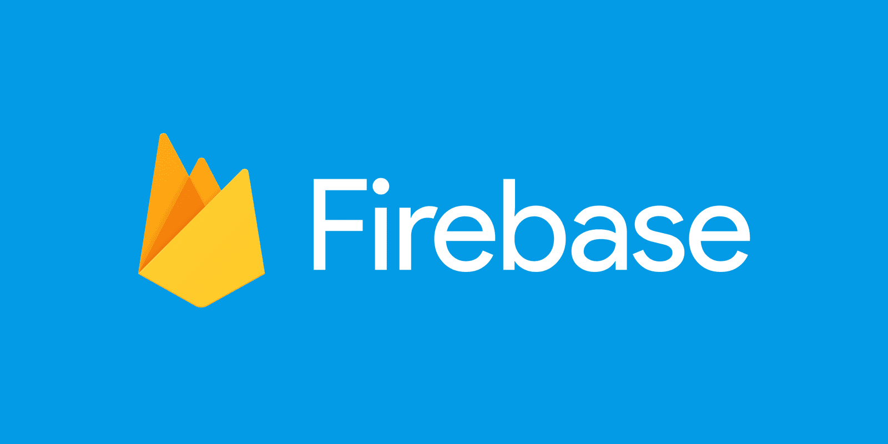

Hình 3: SQLite Database

#### Ưu, nhược điểm của Firebase

Ưu điểm:

* Firebase cung cấp một loạt các dịch vụ đám mây, bao gồm cơ sở dữ liệu, lưu trữ đám mây, xác thực người dùng, phân tích và hỗ trợ cho các nền tảng di động và web.
* Firebase là một nền tảng miễn phí, cho phép các nhà phát triển sử dụng các tính năng cơ bản của Firebase mà không cần trả phí.
* Firebase là một nền tảng đám mây, nên các ứng dụng có thể mở rộng và có thể xử lý lượng dữ liệu lớn một cách dễ dàng.
* Firebase có thể được tích hợp vào các nền tảng khác như Android, iOS, web, Unity, React Native, Flutter, và nhiều nền tảng khác.
* Firebase cung cấp tính năng phân tích và theo dõi hoạt động của ứng dụng của bạn để giúp bạn hiểu rõ hơn về người dùng và cải thiện trải nghiệm của họ.

Nhược điểm:

* Firebase là một nền tảng đám mây và hoàn toàn phụ thuộc vào kết nối internet, do đó, việc sử dụng Firebase có thể bị gián đoạn nếu kết nối internet bị gián đoạn hoặc chậm.
* Firebase cung cấp các giới hạn trên dịch vụ miễn phí, vì vậy nếu ứng dụng của bạn phát triển và phải xử lý lượng dữ liệu lớn, bạn sẽ phải trả phí để sử dụng các tính năng nâng cao của Firebase.
* Firebase là một nền tảng đám mây của bên thứ ba, vì vậy nếu Firebase ngưng hoạt động hoặc thay đổi chính sách của họ, việc triển khai và sử dụng ứng dụng của bạn có thể bị ảnh hưởng.

#### Mục Đích Lựa Chọn SQLite

Độ tin cậy và hiệu suất: Firebase là một nền tảng đám mây được xây dựng bởi Google, một trong những công ty công nghệ hàng đầu thế giới. Vì vậy, nó được thiết kế để cung cấp hiệu suất cao và độ tin cậy.

Tính năng đầy đủ và linh hoạt: Firebase cung cấp một loạt các dịch vụ đám mây như cơ sở dữ liệu, lưu trữ đám mây, xác thực người dùng, phân tích, thông báo đẩy, và nhiều hơn nữa. Điều này cho phép bạn tập trung vào việc phát triển sản phẩm của mình mà không phải lo lắng về việc quản lý cơ sở hạ tầng.

Tích hợp dễ dàng: Firebase cung cấp tích hợp cho các nền tảng phổ biến như Android, iOS, web, Unity, React Native, Flutter và nhiều nền tảng khác. Điều này giúp giảm thời gian và chi phí phát triển cho các ứng dụng đa nền tảng.

Tiết kiệm chi phí và thời gian: Firebase là một nền tảng miễn phí và cung cấp các tính năng cơ bản mà không yêu cầu phí dịch vụ. Điều này giúp tiết kiệm chi phí và thời gian phát triển cho các nhà phát triển đang bắt đầu.

Cung cấp tính năng phân tích: Firebase cung cấp tính năng phân tích và theo dõi hoạt động của ứng dụng của bạn để giúp bạn hiểu rõ hơn về người dùng và cải thiện trải nghiệm của họ.

# CHƯƠNG 2 KHẢO SÁT HIỆN TRẠNG VÀ PHÂN TÍCH THIẾT KẾ HỆ THỐNG

## Khảo sát hệ thống

### Giới thiệu chung về hệ thống

- Hệ thống hiện hành:

Cửa hàng hiện đang có hệ thống quản lý nhân viên, quản lý hoá đơn giao dịch giữa cửa hàng và người mua hàng, đồng thời có hoá đơn giao dịch giữa cửa hàng với người cung cấp vật liệu, hàng hoá.

- Hệ thống tương lai:

Cửa hàng mong muốn hệ thống được phát triển thông qua ứng dụng để khách hàng dễ dàng tiếp cận với cửa hàng và dễ dàng mua hàng.

### Tài liệu thu thập được

- Thông tin cửa hàng:

|  |  |
| --- | --- |
| Tên cửa hàng | Cửa hàng giày Nieak |
| Địa chỉ | Yên Thịnh, Yên Mô, Ninh Bình |
| Số điện thoại | 0367989659 |

- Cửa hàng Nội Thất Bình Minh là cửa hàng chuyên phân phối, bán lẻ các mẫu giày thể thao

- Quy trình bán hàng: Khách hàng vào ứng dụng của cửa hàng, chọn sản phẩm, đặt mua hàng và thanh toán, cửa hàng duyệt đơn và gửi hàng cho khách hàng, khách hàng nhận hàng và xác nhận đã nhận hàng.

- Mặt hàng kinh doanh:

+ Các mẫu giày thể thao

## Khảo sát chi tiết

- Yêu cầu chức năng:

+ Đối với khách hàng: Xem sản phẩm, tìm kiếm sản phẩm, quản lý giỏ hàng, đặt hàng, đăng nhập, đăng ký, đổi mật khẩu, đổi thông tin, quản lý đơn hàng.

+ Đối với người quản trị: Đăng nhập, quản lý danh mục sản phẩm, quản lý sản phẩm, quản lý khách hàng, quản lý đơn hàng.

- Phía cửa hàng mong muốn ứng dụng có những chức năng cho người quản trị cụ thể như:

+ Quản lý danh mục sản phẩm: Người quản trị có thể thực hiện, xem, thêm, sửa, xóa thông tin danh mục sản phẩm

+ Quản lý sản phẩm: Người quản trị có thể thực hiện xem, thêm, sửa, xóa thông tin sản phẩm của cửa hàng

+ Quản lý khách hàng: Người quản trị có thể thực hiện xem, vô hiệu, kích hoạt tài khoản khách hàng

+ Quản lý đơn hàng: Người quản trị có thể thực hiện xem, duyệt đơn hàng của khách hàng.

- Phía công ty mong muốn trang web có những chức năng cho khách hàng cụ thể như:

+ Xem sản phẩm: Khách hàng truy cập vào ứng dụng của cửa hàng, nhấn vào sản phẩm muốn xem để xem thông tin của sản phẩm.

+ Tìm kiếm sản phẩm: khách hàng có thể truy cập vào ứng dụng để thực hiện tìm kiếm sản phẩm theo các tiêu chí: tên sản phẩm, danh mục sản phẩm

+ Quản lý giỏ hàng: Trong quá trình xem sản phẩm, khách hàng có thể thêm sản phẩm của mình vào giỏ hàng. Nếu không thấy thích mặt hàng đó nữa khách hàng có thể xóa sản phẩm đó khỏi giỏ hàng của mình.

+ Đặt hàng: khách hàng có thể đặt hàng tại giỏ hàng của mình nếu muốn mua những món đồ trong giỏ hàng của mình. Sau khi đặt hàng khách hàng có thể hủy đơn nếu người quản trị chưa duyệt đơn.

+ Đăng ký: Khách hàng có thể đăng ký tài khoản để mua hàng. Trong quá trình đăng ký khách hàng cần nhập những thông tin như: tên, email, số điện thoại, địa chỉ, mật khẩu.

+ Đăng nhập: Khách hàng đã có tài khoản có thể đăng nhập vào ứng dụng. Trong quá trình đăng nhập khách hàng cần điền thông tin như email và mật khẩu

+ Đổi mật khẩu: Khách hàng có thể đổi mật khẩu tại trang cá nhân. Trong quá trình đổi mật khẩu khách hàng cần nhập mật khẩu cũ, mật khẩu mới, xác nhận mật khẩu mới

+ Đổi thông tin: Khách hàng có thể đổi thông tin tại trang cá nhân. Trong quá trình đổi thông tin khách hàng cần nhập thông tin mới của mình.

## Biểu đồ use-case tổng quan

#### Biểu đồ usecase chính



Hình 4. Biểu đồ Usecase chính

#### Biều đồ usecase phân rã

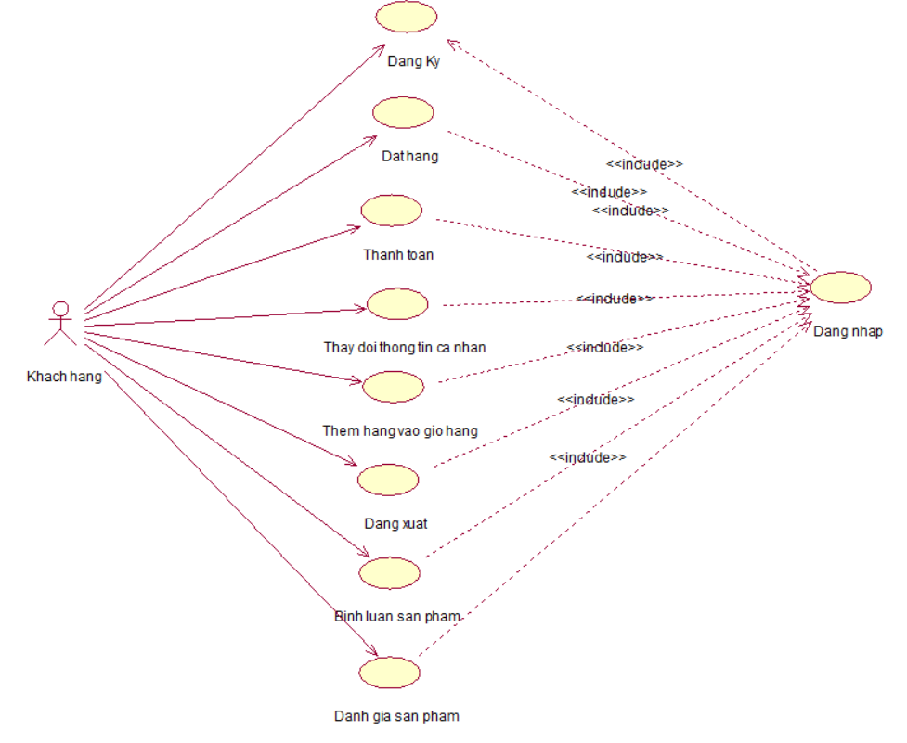

Hình 5: Biểu đồ phân rã Usecase khách hàng



Hình 6: Biểu đồ phân rã Usecase admin

### Mô tả USECASE

#### Usecase “Đăng nhập”

|  |  |
| --- | --- |
| Tên use case | Đăng nhập |
| Tác nhân chính | Khách hàng, người quản trị |
| Tiền điều kiện | Đã đăng ký tài khoản trong hệ thống |
| Chuỗi sự kiện chính:  1. Người dùng khởi chạy ứng dụng bằng cách nhấp vào biểu tượng ứng dụng.  2. Hệ thống hiển thị giao diện đăng nhập.  3. Người dùng nhập tên đăng nhập và mật khẩu vào cửa sổ nhập liệu và chọn nút “Đăng nhập”.  4. Hệ thống sẽ kiểm tra thông tin đăng nhập trong bảng USER trong CSDL, thông báo đăng nhập thành công và hiển thị trang chủ. | |
| Ngoại lệ:  3a Người dùng nhập tên đăng nhập hoặc mật khẩu không đúng định dạng  3.a.1 Hệ thống thông báo: “Tên đăng nhập hoặc mật khẩu không hợp lệ”  3.a.2 Người dùng nhập lại tên đăng nhập/ mật khẩu  3b Người dùng không nhập tên đăng nhập hoặc mật khẩu  3.b.1 Hệ thống thông báo: “Tên đăng nhập hoặc mật khẩu không được để trống”  3.b.2 Người dùng nhập lại tên đăng nhập/ mật khẩu  4a. Hệ thống xác minh thông tin đăng nhập không thành công, hiển thị thông báo, quay lại bước 2  - Nếu trong quá trình thực hiện hệ thống bị mất kết nối: Hệ thống thông báo mất kết nối và trở lại giao diện trước đó. | |
| Hậu điều kiện | - Người dùng đăng nhập hệ thống thành công.  - Mở phiên làm việc cho người dùng.  - Cho phép người dùng thực hiện các chức năng theo role của tài khoản. |

#### Usecase “Đăng ký”

|  |  |
| --- | --- |
| Tên use case | Đăng ký |
| Tác nhân chính | Khách hàng |
| Tiền điều kiện | Tài khoản người dùng chưa tồn tại trong hệ thống |
| Chuỗi sự kiện chính:  1. Người dùng kích vào nút “Đăng ký” trên ứng dụng.  2. Hệ thống hiển thị giao diện đăng ký bao gồm thông tin cá nhân (Họ tên, địa chỉ, điện thoại) và thông tin đăng nhập (Tên đăng nhập, mật khẩu, nhập lại mật khẩu).  3. Người dùng nhập thông tin tài khoản trên và chọn nút “Đăng ký”.  4. Hệ thống kiểm tra điều kiện hợp lệ của thông tin người dùng vừa nhập.  5. Hệ thống thông báo đăng ký thành công. Đồng thời lưu thông tin tài khoản vào bảng USER trong CSDL. | |
| Ngoại lệ:  4a. Người dùng không nhập một trong các thông tin ở trên giao diện nhập liệu.  4.a.1 Hệ thống hiển thị thông báo “Không được để trống”.  4.a.2 Người dùng tiến hành nhập thông tin vào giao diện nhập liệu.  4b. Người dùng nhập định dạng thông tin không chính xác.  4.b.1 Hệ thống hiển thị thống báo “Nhập không hợp lệ”.  4.b.2 Người dùng tiến hành nhập lại thông tin.  4c. Người dùng nhập lại ô xác nhận mật khẩu không đúng  4.c.1 Hệ thống hiển thị thông báo “Mật khẩu không trùng khớp”  4.c.2 Người dùng nhập lại vào ô xác nhận mật khẩu  - Nếu trong quá trình thực hiện hệ thống bị mất kết nối: Hệ thống thông báo mất kết nối và trở lại giao diện trước đó | |
| Hậu điều kiện | Một tài khoản mới với các thông tin đăng nhập được tạo ra và lưu trữ trong bảng USER trong CSDL. |

#### Usecase “Đăng xuất”

|  |  |
| --- | --- |
| Tên use case | Đăng xuất |
| Tác nhân chính | Khách hàng |
| Tiền điều kiện | Người dùng đã đăng nhập vào ứng dụng. |
| Chuỗi sự kiện chính:  1. Người dùng kích vào nút “Đăng xuất” trên ứng dụng  2. Hệ thống hiển thị thông báo xác nhận “Đăng xuất” lên màn hình.  3. Người dùng kích vào nút “Đồng ý”.  4. Hệ thống sẽ hiển thị thông báo đăng xuất thành công và thoát khỏi ứng dụng . | |
| Ngoại lệ:  3a. Người dùng kích vào nút “Hủy bỏ”.  4.a.1 Hệ thống hiển thị giao diện ban đầu.  - Nếu trong quá trình thực hiện hệ thống bị mất kết nối: Hệ thống thông báo mất kết nối và trở lại giao diện trước đó | |
| Hậu điều kiện | Người dùng thoát khỏi ứng dụng. |

#### Usecase “Tìm kiếm sản phẩm”

|  |  |
| --- | --- |
| Tên use case | Tìm kiếm sản phẩm |
| Tác nhân chính | Khách hàng |
| Tiền điều kiện | Người dùng đã đăng nhập vào ứng dụng. |
| Chuỗi sự kiện chính:  1. Người dùng nhấn vào biểu tượng “Tìm kiếm” ở góc trên bên trái màn hình.  2. Hệ thống hiển thị khung nhập liệu.  3. Người dùng nhập tên hoặc từ ngữ về sản phẩm cần tìm kiếm.  4. Hệ thống kiểm tra và hiển thị danh sách sản phẩm phù hợp ra màn hình. | |
| Ngoại lệ:  4a. Người dùng nhập tên không có trong danh sách sản phẩm.  4.a.1 Hệ thống hiển thị thông báo “Không có sản phẩm này trong danh sách”  - Nếu trong quá trình thực hiện hệ thống bị mất kết nối: Hệ thống thông báo mất kết nối và trở lại giao diện trước đó | |
| Hậu điều kiện | Danh sách sản phẩm cần tìm kiếm sẽ hiện thị ra màn hình. |

#### Usecase “Chỉnh sửa thông tin cá nhân”

|  |  |
| --- | --- |
| Tên use case | Chỉnh sửa thông tin cá nhân |
| Tác nhân chính | Khách hàng |
| Tiền điều kiện | Người dùng đã đăng nhập vào ứng dụng. |
| Chuỗi sự kiện chính:  1. Khách hàng kích vào avatar trên màn hình.  2. Hệ thống lấy thông tin của khách hàng trong bảng USER trong CSDL và hiển thị ra màn hình  3. Khách hàng nhập thông tin cần sửa đổi.  4. Khách hàng chọn nhập mật khẩu để xác nhận cập nhật thông tin.  5. Hệ thống tự cập nhật lại dữ liệu và thông báo cập nhật thành công. | |
| Ngoại lệ:  4a. Người dùng nhập thông tin không đúng định dạng.  4.a.1. Hệ thống sẽ hiện thị thông báo “Thông tin không đúng định dạng ra màn hình”. Quay lại bước 3.  4b. Người dùng nhập nhập sai mật khẩu.  4.b.1. Hệ thống hiển thị thông báo “Mật khẩu không đúng”. Quay lại bước 3.  - Nếu trong quá trình thực hiện hệ thống bị mất kết nối: Hệ thống thông báo mất kết nối và trở lại giao diện trước đó | |
| Hậu điều kiện | Thông tin cá nhân của người dùng được cập nhật. |

#### Usecase “Xem giỏ hàng”

|  |  |
| --- | --- |
| Tên use case | Xem giỏ hàng |
| Tác nhân chính | Khách hàng |
| Tiền điều kiện | Người dùng đã đăng nhập vào ứng dụng. |
| Chuỗi sự kiện chính:  1. Người dùng kích vào biểu tượng “Giỏ hàng” trên màn hình.  2. Hệ thống lấy thông tin đơn hàng trong bảng USER_CART và hiển thị thông tin ra màn hình. | |
| Ngoại lệ:  - Nếu trong quá trình thực hiện hệ thống bị mất kết nối: Hệ thống thông báo mất kết nối và trở lại giao diện trước đó | |
| Hậu điều kiện | Người dùng xem thông tin các đơn hàng đã đặt và tổng tiền phải trả. |

#### Usecase “Xem thông tin sản phẩm”

|  |  |
| --- | --- |
| Tên use case | Xem thông tin sản phẩm |
| Tác nhân chính | Khách hàng |
| Tiền điều kiện | Người dùng đã đăng nhập vào ứng dụng. |
| Chuỗi sự kiện chính:  1. Người dùng kích vào một sản phẩm trong danh sách các sản phẩm hiển thị trên màn hình.  2. Hệ thống lấy thông tin sản phẩm tương ứng trong bảng PRODUCT gồm các thông tin như (tên sản phẩm, giá tiền, kích thước, số lượng, hình ảnh, tình trạng) ra màn hình và nút thêm vào giỏ hàng. | |
| Ngoại lệ:  - Nếu trong quá trình thực hiện hệ thống bị mất kết nối: Hệ thống thông báo mất kết nối và trở lại giao diện trước đó | |
| Hậu điều kiện | Người dùng xem được thông tin của sản phẩm mình cần xem. |

#### Usecase “Thêm hàng vào giỏ hàng”

|  |  |
| --- | --- |
| Tên use case | Thêm hàng vào giỏ hàng |
| Tác nhân chính | Khách hàng |
| Tiền điều kiện | Người dùng đã đăng nhập vào ứng dụng. |
| Chuỗi sự kiện chính:  1. Người dùng kích vào sản phẩm muốn chọn.  2. Hệ thống hiển thị thông tin của sản phẩm ra màn hình và biểu tượng “Thêm vào giỏ hàng”.  3. Người dùng chọn biểu tượng “Thêm vào giỏ hàng”.  4. Hệ thống sẽ hiển thị các thông tin như kích thước, số lượng ra màn hình lựa chọn.  5. Người dùng lựa chọn kích thước và số lượng tương ứng. Sau đó kích vào biểu tượng “Thêm”.  6. Hệ thống sẽ lưu thông tin của sản phẩm bạn vừa chọn và hiển thị thông báo “Đã thêm sản phẩm thành công”. | |
| Ngoại lệ:  4a. Người dùng không nhấn vào khu vực ngoài khu vực lựa chọn  4.a.1 Hệ thống hiển thị màn hình thông tin sản phẩm  - Nếu trong quá trình thực hiện hệ thống bị mất kết nối: Hệ thống thông báo mất kết nối và trở lại giao diện trước đó | |
| Hậu điều kiện | Người dùng thêm hàng đã chọn vào giỏ hàng |

#### Usecase “Cập nhật đơn hàng”

|  |  |
| --- | --- |
| Tên use case | Cập nhật đơn hàng |
| Tác nhân chính | Khách hàng |
| Tiền điều kiện | Người dùng đã đăng nhập vào ứng dụng |
| Chuỗi sự kiện chính:  1. Người dùng kích vào biểu tượng “Giỏ hàng” trên màn hình.  2. Hệ thống lấy thông tin đơn hàng trong bảng USER_CART và hiển thị thông tin ra màn hình.  3. Người dùng kích chọn đơn hàng cần cập nhật sản phẩm.  4. Hệ thống lấy thông tin các sản phẩm của đơn hàng và hiển thị ra màn hình.  4a. Thêm sản phẩm:  4a.1. Người dùng chọn sản phẩm cần thêm ở ngoài màn hình danh sách sản phẩm.  4a.2. Hệ thống sẽ chuyển đến UC “Thêm hàng vào giỏ hàng”.  4b. Xóa sản phẩm:  4b.1. Người dùng kích vào biểu tượng “Xóa sản phẩm” ở trên màn hình.  4b.2. Hệ thống sẽ hiển thị thông báo “Đã xóa sản phẩm thành công”. | |
| Ngoại lệ:  - Nếu trong quá trình thực hiện hệ thống bị mất kết nối: Hệ thống thông báo mất kết nối và trở lại giao diện trước đó | |
| Hậu điều kiện | Người dùng cập nhật đơn hàng thành công. |

#### Usecase “Xem thông tin liên hệ”

|  |  |
| --- | --- |
| Tên use case | Xem thông tin liên hệ |
| Tác nhân chính | Khách hàng |
| Tiền điều kiện | Người dùng đã đăng nhập vào ứng dụng. |
| Chuỗi sự kiện chính:  1. Người dùng kích vào nút “Xem thông tin liên hệ”.  2. Hệ thống lấy thông tin liên hệ gồm (số điện thoại, địa chỉ) và hiển thị ra màn hình. | |
| Ngoại lệ:  - Nếu trong quá trình thực hiện hệ thống bị mất kết nối: Hệ thống thông báo mất kết nối và trở lại giao diện trước đó | |
| Hậu điều kiện | Người dùng xem thông tin liên hệ cần thiết. |

#### Usecase “Xem lịch sử mua hàng”

|  |  |
| --- | --- |
| Tên use case | Xem lịch sử mua hàng |
| Tác nhân chính | Khách hàng |
| Tiền điều kiện | Người dùng đã đăng nhập vào ứng dụng. |
| Chuỗi sự kiện chính:  1. Người dùng kích vào nút “Xem lịch sử mua hàng” trên màn hình.  2. Hệ thống sẽ lấy thông tin đơn hàng đã đặt của người dùng trong bảng USER_BILL và hiển thị ra màn hình.  3. Xóa lịch sử mua hàng:  3.1. Người dùng vuốt sang trái đơn hàng cần xóa.  3.2. Hệ thống sẽ hiển thị thông báo “Bạn có chắc chắn muốn xóa?”.  3.3. Người dùng nhấn vào nút “Đồng ý”.  3.4. Hệ thống sẽ xóa lịch sử của đơn hàng và hiển thị thông báo thành công. | |
| Ngoại lệ:  3.2a. Người dùng chọn nút “Hủy”. Hệ thống sẽ hiển thị thông báo xóa không thành công và hiển thị lịch sử mua hàng.  - Nếu trong quá trình thực hiện hệ thống bị mất kết nối: Hệ thống thông báo mất kết nối và trở lại giao diện trước đó | |
| Hậu điều kiện | Người dùng xem và xóa lịch sử mua hàng thành công. |

#### Usecase “Thanh toán”

|  |  |
| --- | --- |
| Tên use case | Thanh toán |
| Tác nhân chính | Khách hàng |
| Tiền điều kiện | Người dùng đã đăng nhập ứng dụng. |
| Chuỗi sự kiện chính:  1. Người dùng kích vào nút “Thanh toán” trên màn hình giỏ hàng.  2. Hệ thống sẽ hiển thị thông tin đơn hàng cần thanh toán.  3. Người dùng nhấn vào nút “Xác nhận thanh toán”.  4. Hệ thống sẽ hiện thị ra giao diện lựa chọn phương thức thanh toán.  4.1. Lựa chọn thanh toán trực tuyến:  4.1.1. Người dùng lựa chọn ngân hàng phù hợp và nhấn “Thanh toán”.  4.1.2. Hệ thống sẽ lưu thông tin đơn hàng vừa thanh toán và hiển thị thông báo thanh toán thành công.  4.2. Lựa chọn thanh toán khi nhận hàng:  4.2.1. Người dùng nhận vào nút “Thanh toán”.  4.2.2. Hệ thống sẽ lưu thông tin đơn hàng vừa thanh toán và hiển thông thông báo thanh toán thành công. | |
| Ngoại lệ:  4a. Người dùng kích vào nút “Hủy”.  4.a.1 Hệ thống hiển thị thông báo “Thanh toán không thành công”.  4.1a. Tài khoản ngân hàng không đủ tiền.  4.1a.1. Hệ thống sẽ hiển thị thông báo “Bạn không đủ tiền trong tài khoản”.  - Nếu trong quá trình thực hiện hệ thống bị mất kết nối: Hệ thống thông báo mất kết nối và trở lại giao diện trước đó | |
| Hậu điều kiện | Một tài khoản mới với các thông tin đăng nhập được tạo ra và lưu trữ CSDL. |

#### Usecase “Đánh giá sản phẩm”

|  |  |
| --- | --- |
| Tên use case | Đánh giá sản phẩm |
| Tác nhân chính | Khách hàng |
| Tiền điều kiện | Người dùng đã đăng nhập ứng dụng. |
| Chuỗi sự kiện chính:  1. Người dùng kích vào sản phẩm hiển thị trên màn hình.  2. Hệ thống sẽ hiển thị thông tin sản phẩm lên màn hình.  3. Người dùng lựa chọn số sao phù hợp.  4. Hệ thống sẽ hiện thị ra mức độ phổ biến của sản phẩm ra màn hình. | |
| Ngoại lệ:  - Nếu trong quá trình thực hiện hệ thống bị mất kết nối: Hệ thống thông báo mất kết nối và trở lại giao diện trước đó | |
| Hậu điều kiện | Đánh giá số sao của người dùng sẽ được lưu trữ trong CSDL. |

#### Usecase “Bình luận sản phẩm”

|  |  |
| --- | --- |
| Tên use case | Bình luận sản phẩm |
| Tác nhân chính | Khách hàng |
| Tiền điều kiện | Người dùng đã đăng nhập ứng dụng. |
| Chuỗi sự kiện chính:  1. Người dùng kích vào sản phẩm hiển thị trên màn hình.  2. Hệ thống sẽ hiển thị thông tin sản phẩm lên màn hình.  3. Người dùng nhập bình luận về sản phẩm vào khung bình luận và kích vào nút “Bình luận”.  4. Hệ thống sẽ hiển thị bình luận của người dùng về sản phẩm lên màn hình. | |
| Ngoại lệ:  - Nếu trong quá trình thực hiện hệ thống bị mất kết nối: Hệ thống thông báo mất kết nối và trở lại giao diện trước đó | |
| Hậu điều kiện | Bình luận của người dùng sẽ được lưu trữ trong CSDL và hiển thị ra màn hình. |

#### Usecase “Quản lý sản phẩm”

|  |  |
| --- | --- |
| Tên use case | Quản lý sản phẩm |
| Tác nhân chính | Người quản trị |
| Tiền điều kiện | Người quản trị đã đăng nhập vào ứng dụng. |
| Chuỗi sự kiện chính:  1. Người quản trị kích vào nút “Quản lý sản phẩm” ở trên màn hình quản lý.  2. Hệ thống sẽ lấy thông tin danh sách các sản phẩm trong CSDL và hiển thị danh sách sản phẩm ra màn hình và các nút “Thêm”, “Sửa”, “Xóa”.  3.1. Thêm sản phẩm mới  3.1.1. Người quản trị kích vào biểu tượng thêm mới.  3.1.2. Hệ thống sẽ hiển thị cửa sổ nhập liệu gồm các thông tin như Chọn ảnh, mã sản phẩm, tên sản phẩm, số lượng, kích thước sản phẩm (nhỏ, lớn), đơn giá, màu sắc.  3.1.3. Người quản trị nhập liệu và kích vào nút “Thêm mới”.  3.1.4. Hệ thống lưu trữ thông tin vừa nhập vào CSDL và hiển thị thông báo thêm sản phẩm mới thành công ra màn hình.  3.2. Sửa sản phẩm  3.2.1. Người quản trị kích vào nút “Sửa” trên sản phẩm tương ứng.  3.2.2. Hệ thống sẽ hiển thị cửa sổ nhập liệu gồm các thông tin như Chọn ảnh , tên sản phẩm, số lượng, kích thước sản phẩm (nhỏ, lớn), đơn giá, màu sắc.  3.2.3. Người quản trị nhập liệu và kích vào nút “Cập nhật sản phẩm”.  3.2.4. Hệ thống lưu trữ thông tin vừa nhập vào CSDL và hiển thị thông báo cập nhật sản phẩm mới thành công ra màn hình.  3.3. Xóa sản phẩm  3.3.1. Người quản trị kích vào nút “Xóa” trên sản phẩm tương ứng.  3.3.2. Hệ thống sẽ hiển thị thông báo “Bạn có chắc chắn muốn xóa không?”  3.3.3. Người quản trị kích vào nút “Đồng ý”.  3.3.4. Hệ thống sẽ xóa thông tin sản phẩm trong CSDL và hiển thị thông báo xóa sản phẩm thành công ra màn hình. | |
| Ngoại lệ:  3.1.3a. Người quản trị nhập mã sản phẩm bị trùng.  - Hệ thống thông báo “Không nhập mã sản phẩm trùng” ra màn hình.  3.1.3b. Người quản trị nhập thiếu trường dữ liệu.  - Hệ thống thông báo “Không được để trống” dưới các ô nhập liệu.  3.1.3c. Người quản trị nhập sai kiểu dữ liệu.  - Hệ thống thông báo “Kiểu dữ liệu không đúng” dưới các ô nhập liệu.  3.2.2a. Người quản trị nhập thiếu trường dữ liệu.  - Hệ thống thông báo “Không được để trống” dưới các ô nhập liệu.  3.2.2b. Người quản trị nhập sai kiểu dữ liệu.  - Hệ thống thông báo “Kiểu dữ liệu không đúng” dưới các ô nhập liệu.  3.3.3a. Người quản trị kích vào nút “Hủy”.  - Hệ thống hiển thị thông báo “Xóa sản phẩm không thành công” ra màn hình.  - Nếu trong quá trình thực hiện hệ thống bị mất kết nối: Hệ thống thông báo mất kết nối và trở lại giao diện trước đó | |
| Hậu điều kiện | Người quản trị thêm, cập nhật và xóa thông tin sản phẩm thành công. |

#### Usecase “Quản lý người dùng”

|  |  |
| --- | --- |
| Tên use case | Quản lý người dùng |
| Tác nhân chính | Người quản trị |
| Tiền điều kiện | Người quản trị đã đăng nhập vào ứng dụng. |
| Chuỗi sự kiện chính:  1. Người quản trị kích vào nút “Quản lý người dùng” ở trên màn hình quản lý.  2. Hệ thống sẽ lấy thông tin danh sách các sản phẩm trong CSDL và hiển thị danh sách sản phẩm ra màn hình và các nút “Sửa”, “Xóa”.  3.1. Sửa thông tin người dùng  3.1.1. Người quản trị kích vào nút “Sửa” trên người dùng tương ứng.  3.1.2. Hệ thống sẽ hiển thị cửa sổ nhập liệu gồm các thông tin như họ tên, địa chỉ, số điện thoại.  3.1.3. Người quản trị nhập liệu và kích vào nút “Cập nhật thông tin”.  3.1.4. Hệ thống lưu trữ thông tin vừa nhập vào CSDL và hiển thị thông báo cập nhật thông tin người dùng thành công ra màn hình.  3.3. Xóa người dùng  3.3.1. Người quản trị kích vào nút “Xóa” trên người dùng tương ứng.  3.3.2. Hệ thống sẽ hiển thị thông báo “Bạn có chắc chắn muốn xóa không?”  3.3.3. Người quản trị kích vào nút “Đồng ý”.  3.3.4. Hệ thống sẽ xóa thông tin người dùng trong CSDL và hiển thị thông báo xóa người dùng thành công ra màn hình. | |
| Ngoại lệ:  3.1.2a. Người quản trị nhập thiếu trường dữ liệu.  - Hệ thống thông báo “Không được để trống” dưới các ô nhập liệu.  3.1.2b. Người quản trị nhập sai kiểu dữ liệu.  - Hệ thống thông báo “Kiểu dữ liệu không đúng” dưới các ô nhập liệu.  3.3.3a. Người quản trị kích vào nút “Hủy”.  - Hệ thống hiển thị thông báo “Xóa người dùng không thành công” ra màn hình.  - Nếu trong quá trình thực hiện hệ thống bị mất kết nối: Hệ thống thông báo mất kết nối và trở lại giao diện trước đó | |
| Hậu điều kiện | Người quản trị cập nhật và xóa thông tin người dùng thành công. |

#### Uscecase “Quản lý đơn hàng”

|  |  |
| --- | --- |
| Tên use case | Quản lý đơn hàng |
| Tác nhân chính | Người quản trị |
| Tiền điều kiện | Người quản trị đã đăng nhập vào ứng dụng. |
| Chuỗi sự kiện chính:  1. Người quản trị kích vào nút “Quản lý đơn hàng” trên màn hình.  2. Hệ thống sẽ lấy thông tin đơn hàng đã đặt trong bảng USER_CART và tổng tiền và hiển thị ra màn hình. | |
| Ngoại lệ:  - Nếu trong quá trình thực hiện hệ thống bị mất kết nối: Hệ thống thông báo mất kết nối và trở lại giao diện trước đó | |
| Hậu điều kiện | Người quản trị xem thông tin đơn hàng thành công. |